中心市街地活性化基本計画エリア図

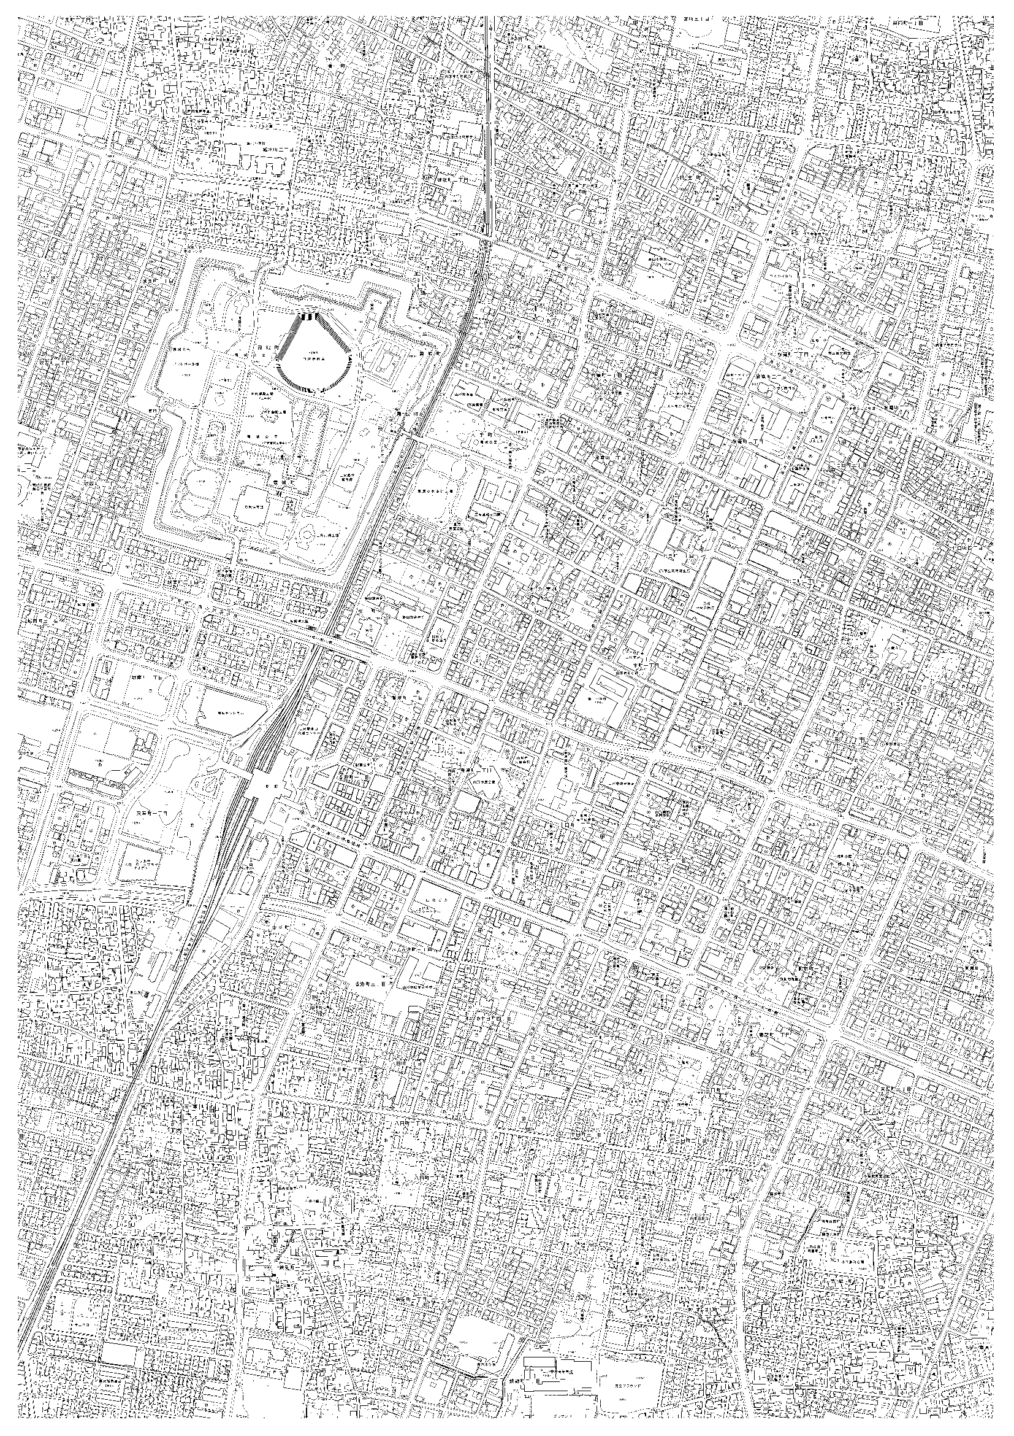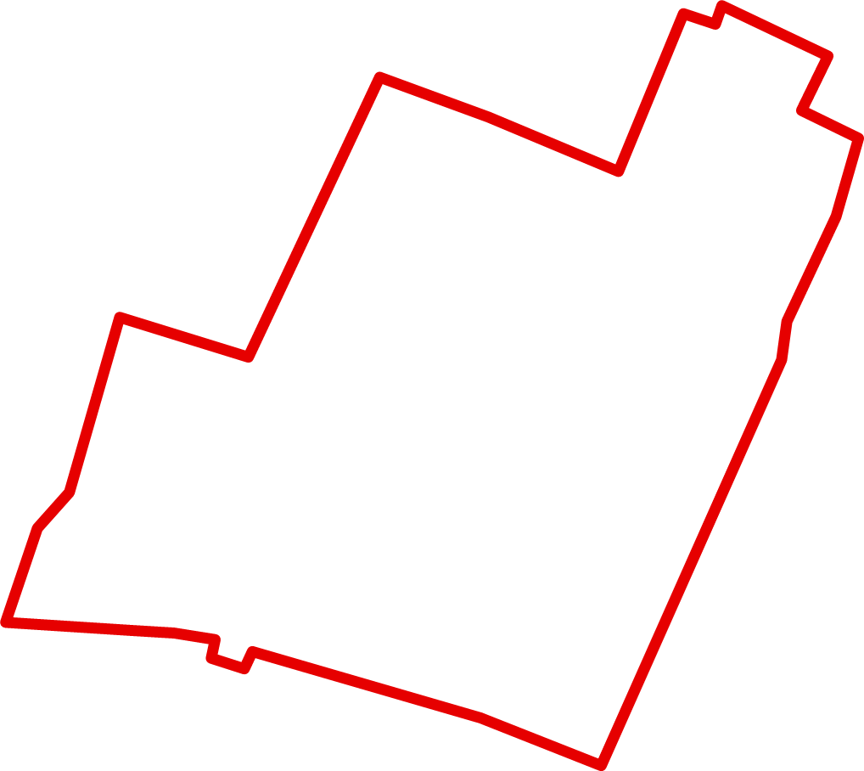

旅篭町三丁目

旅篭町

二丁目

七日町

三丁目

七日町

二丁目

本町

二丁目

十日町

三丁目

十日町

二丁目

七日町

一丁目

本町

一丁目

十日町

一丁目

十日町

四丁目

大手町

旅篭町

一丁目

木の実町

桜町

香澄町

二丁目

香澄町

一丁目

香澄町

三丁目

幸町

城南町

一丁目

双葉町

一丁目